软件测试计划书
Software Testing Plan
编号：TMP-STP
版本 1.0

作者： | 杨涛 | 日期： | 2015.4.3
审批： |  | 日期：

变更记录

日期 | 版本 | 变更说明 | 作者
2015.4.3 | 1.0 | 创建 | 杨涛

填表说明
在需求分析阶段开始着手准备测试计划，当需求分析结束后，根据软件项目开发计划书，完成软件测试计划，评审后纳入到基线库。制定软件测试计划的过程是不断精确细化，逐步完善丰富的过程。测试计划是测试负责人管理和跟踪的依据， 又起到指导测试组的日常工作的作用。当实际情况与计划偏离到一定程度时，应修正测试计划。
软件测试应按照测试计划制定的内容进行。测试计划是项目跟踪的依据，通过与实际开发进展情况作比较分析，项目经理可以及时了解项目开发的状态。测试组中的每个成员都应该明确地知道测试计划的内容，并且对所分配的任务承诺签字，确保计划贯彻执行。

项目总览

基本信息

项目名称 | 基于NODE的POS机交易系统的设计与实现 | 项目编号 | 13111272
项目开始时间 | 2015.3.9 | 项目结束时间 | 2015.5.29
客户名称 | 李姗 | 项目经理 | 杨涛
测试负责人 | 杨涛 | 技术经理 | 杨涛
测试工程师 | 杨涛

测试方法
对测试的方法作整体描述，并针每一组重要特性或特性的组合，说明所采用的测试方法，以确保测试的完备性，及说明测试各组特性的主要任务、技术及工具。

角色及职责
角色 | 姓名 | 联系方式 | 职责
测试负责人 | 杨涛 |  | 对测试情况进行汇报
测试工程师 | 杨涛 |  | 对项目进行单元测试以及集成测试
评审负责人 | 杨涛，李姗 |  | 对测试情况进行评审

职责: 描述各角色具体的职责.
杨涛：对项目进行单元测试以及集成测试，并对测试情况进行汇报也评审
李姗：对项目测试情况进行评审

人员培训需求
说明按技术层次所需的测试人员，并确定为了提供必须技术的培训需求。

假设和约束
描述项目计划和执行的假设和约束。例如指定工具，测试环境，工具或环境的可获得性，人力资源，外部依赖性等影响项目进度、质量的因子.

测试项目停止标准
参照《软件测试通过标准》, 制定本测试项目的通过或停止准则。

测试计划

计划测试覆盖率
测试负责人根据项目需求规格说明书和开发计划书的进度安排估算出本项目的计划测试用例需求覆盖率：16.7 ％

里程碑和提交产品
里程碑 | 提交产品 | 时间 | 负责人
计划 | 测试计划书 | 2015.4.3 | 杨涛
设计 | 测试用例 | 2015.5.10 | 杨涛
实施 | 单元测试报告 | 2015.5.15 | 杨涛
 | 软件测试总结报告 | 2015.5.28 | 杨涛

WBS 表
编号 | 任务名称 | 任务描述
01 | 搭建测试环境 | 为项目搭建合适测试环境
02 | 编写测试用例 | 为项目编写测试用例
03 | 编写测试总结报告 | 为项目撰写测试总结报告

工作量估算
该项目阶段应与开发计划中阶段划分一致
项目阶段 | 任务名称 | 工作量（人日） | 百分比
需求 | 参与需求评审 | 2人1日 | 7
 | 编写测试计划 | 1人2日 | 13
 | 测试用例设计 | 1人2日 | 13
设计 | 搭建测试环境 | 1人1日 | 7
 | 编写测试用例 | 1人1日 | 7
开发 | 单元测试 | 1人5日 | 33
测试 | 功能测试 | 1人3日 | 20
 | 总计 | 1人15日 | 100

进度安排(时间、人员)
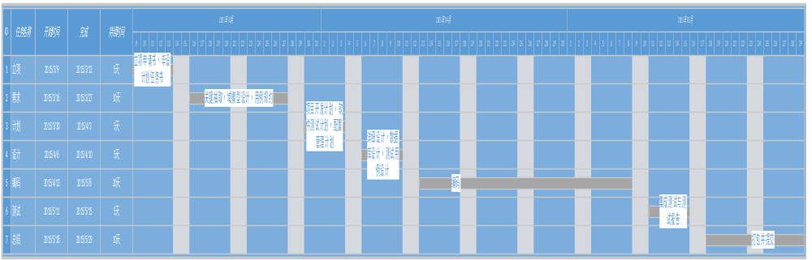

项目评审
描述按计划需要评审的工作产品，以及采用的评审方式和参加评审的人员。评审方式是同行评审，评审过程参见《软件评审过程》。
工作产品 | 评审方式 | 评审参与人员
测试计划 | 测试负责人核准 | 曾浩，杨涛
测试用例 | 同行评审 | 曾浩，李姗

测试环境
硬件 | 软件
Intel Pentium PC running Windows 7 | Node.js，MongoDB，express，bootstrap

测试跟踪计划
对测试的跟踪活动也要有计划，跟踪计划描述参与的人员、跟踪活动的名称以及跟踪的频率。

角色 | 活动 | 频率
测试负责人 | 召开定期例会 | 每周
测试组成员 | 填写个人周报 | 每周
项目经理  测试负责人 | 参加里程碑评审 | 每个里程碑结束点
SCCB | 计划变更及评审 | 当偏离计划两周以上时
测试组成员 | 项目总结 | 项目结束

相关文档
《需求规格说明书》
《界面设计说明书》
《项目开发计划书》
《软件测试过程》
《软件测试通过标准》

